政务宣传进村社 热心服务惠民生

为进一步提升群众对税收政策的理解，南浔区政务服务中心组织税务窗口走进开发区同心村，重点宣传以个人代开发票流程、个人所得税最新优惠政策、不动产过户等相关政策。

活动中，税务干部们围绕村民最关心的民生问题，深入浅出地讲解个人所得税专项附加扣除政策、发票开具业务流程以及不动产过户办理流程与相关优惠政策等。通过现场答疑、互动交流等方式，此次业务培训向村民们普及税收知识，有效解决村民们在办理业务事项中遇到的难题。

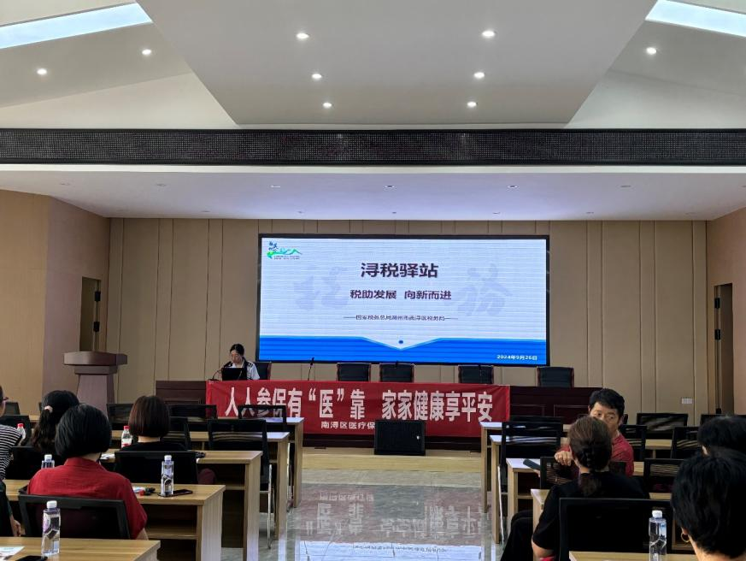

下一步，区政务服务中心将持续开展“四进”政务宣传活动，组织窗口深入村社常态化开展政务宣传，确保将优惠政策送入千家万户。